ATA DE REUNIÃO EXTRAORDINÁRIA DO NÚCLEO GESTOR DE REVISÃO DO PLANO DIRETOR PARTICIPATIVO DE FORTALEZA

Aos 28 (vinte e oito) dias do mês de julho de 2023 (dois mil e vinte e três) estiveram reunidos, por videoconferência, os representantes do Núcleo Gestor de Revisão do Plano Diretor Participativo de Fortaleza. A 11ª reunião, do ano de 2023, foi convocada pelo Presidente do Núcleo Gestor, Sr. Renato César Pereira Lima.

O Presidente do Núcleo Gestor fez a primeira chamada às 9h07. Havendo o quórum regimental, foi declarada aberta a reunião. Na ocasião, estiveram presentes os seguintes representantes do Colegiado do setor público: Renato Lima e Eliani Arrais, da SEGOV; Larissa Menescal, do IPLANFOR; Manuela Nogueira e Renata Campelo, da COPIFOR; Alexandre Viana, da HABITAFOR; José Roberto Resende, da SEINF; João Pupo, da SCSP; Ferruccio Feitosa e Arcelino Lima, da SEGER; Luciana Lobo, da SEUMA; Leiliane Vasconcelos, da SECULTFOR; João Marcos Maia, da SEPOG; Rafael Moura, da SCIDADES; e Celso Lélis, da SEINFRA. Por parte dos membros da sociedade civil: Francisco Martins, da Associação Beneficente O Pequeno Nazareno; Sebastião Medeiros Neto, do CIC; Carlos Barbosa, da FB-UNI; Luiz Fernando Bezerra, da FIEC; Maria de Fátima Moura, da Frente de Luta por Moradia Digna; Luciano Ramos, do IPADE; Bruno Montenegro, da OAB/CE; Luana Marques, do SINDUSCON; Messias Freitas, do SINDITÁXI; e Rogério da Costa, da ZEIS Bom Jardim.

Participaram também os ouvintes: Élder Ximenes, João Paulo Costa, Lynara da Mota e Caio Xerez, do Ministério Público; Adriana Gerônimo, Covereadora da Mandata Nossa Cara; Manuela Teixeira, da Mandata Nossa Cara; Vitória Virna, do Quintau Coletivo e da Mandata Nossa Cara; Péricles Moreira, do Escritório de Direitos Humanos e Assessoria Jurídica Popular Frei Tito de Alencar; Nathiara Souza e Daniela Valente, do SINDUSCON; Raphael Martins, da Frente de Lutas; Monaliza Sena, da Ocupação do Departamento Nacional de Obras Contra as Secas (DNOCS); Roner, da Central Única das Favelas (CUFA); Lara Costa, advogada popular e pesquisadora do Instituto Brasileiro de Direito Urbanístico (IBDU); Amanda Maria, do Mandato Fortaleza Verde; Joelma da Silva, do
Movimento Negro Unificado (MNU), Rubia Gonçalves, do Movimento Proparque; P Queiroz Advocacia; Indianara Rodrigues, do Pirambu; Raquel Morano, André Sales, Marisa Rodrigues e Cid Blanco, do Consórcio Quanta/Gênesis; Nina Carvalho; Alessandro; Maurício Isac; e Jamilly Oliveira. Estiveram presentes, ainda, os ouvintes e técnicos da Prefeitura de Fortaleza: Fabiana Ribeiro, da SEPOG; Camila Girão e Pamela Pimentel, da SEUMA; Lilia Costa, Andréa Medeiros, Ingrid Maia, Emanoelly Freire, Aline Brown, Thaís Feitosa e Luana Amorim, da COPIFOR; Dalila Menezes e Rodolfo Sanford, do IPLANFOR; Lúcio Freitas, da SEGER; Natália Matos, da HABITAFOR; Juliana Cruz, da Secretaria Regional 9; Kamyla Castro, Rennys Frota, Ubiratan Teixeira e Isaac Andrade, Secretários das Regionais.

O Presidente do Núcleo Gestor deu início à reunião com a validação da ata da reunião do dia 24/07/2023.

O Sr. Rogério da Costa, membro representante da ZEIS Bom Jardim, sugeriu que sejam listados na ata os nomes dos representantes dos órgãos que têm assento no Núcleo Gestor, o que, posto pelo Presidente do Núcleo Gestor aos membros, foi aprovado por todos.

O Sr. Renato Lima disse que a alteração será realizada a partir da ata da reunião do dia 24/07/2023. Pôs, portanto, a ata para aprovação, a qual foi deferida unanimemente.

O Presidente do Núcleo destacou, ainda, a presença do Sr. Élder Ximenes, Promotor de Justiça e representante do Ministério Público do Estado do Ceará (MP/CE).

No que se refere ao Produto 6 Preliminar: propostas para a revisão do Plano Diretor, o Sr. Renato Lima relatou que foram recebidas contribuições da Secretaria das Cidades do Estado do Ceará, as quais serão apresentadas nesta reunião, para conhecimento de todos. São elas:
- Visão de Futuro (p. 06) → Sugestão: acrescentar nota listando os Objetivos de Desenvolvimento Sustentável (ODS) da ONU e da nova PNDU.
Sugestão aceita: Pode-se incluir, em nota de rodapé, a listagem dos objetivos ODS e ODUS.

- Crescimento ordenado não necessariamente significa que é sustentável (p. 06) → Sugestão: é interessante que o conceito de sustentabilidade seja mais detalhado no texto, para as pessoas presentes nas oficinas entendam o que significa uma cidade sustentável, ou pelo menos qual a proposta de cidade sustentável colocada pelo novo Plano Diretor de Fortaleza.
Sugestão já contemplada: os princípios da cidade sustentável aparecem explícitos na proposta apresentada e não se limitam ao ordenamento urbano.

- O que seria uma economia e um meio ambiente resilientes? Considerando que o Produto 6, versão preliminar, deverá ser utilizado como base para as discussões da Etapa 03, com uma diversidade de público, é interessante que os conceitos fiquem bem claros para os participantes das reuniões. Poderia ser acrescentado uma explicação do que está sendo considerado como economia e meio ambiente resilientes.
Sugestão aceita: Pode-se incluir, em nota de rodapé, o significado de resiliência.

- Mapas:
  - Mapas 1, 7 e 43: só aparecem áreas com IDH alto, médio e regular. Isso quer dizer que em Fortaleza não existem áreas com IDH baixo?
  - Mapa 12: diferença no acesso às matrículas – não ficou claro o que o mapa quer representar. Sugestão: colocar alguma nota explicativa.
  - Mapa 14: nível de atratividade dos bairros de Fortaleza – também não fica claro o que o mapa pretende representar. Seria atratividade de quê (comércio, serviço, indústrias)?
Sugestão: inserir nota explicativa sobre o indicador.
4.4 Mapa 16: O título do Mapa (Localização dos empreendimentos a partir dos dados de alvarás de construção) não corresponde ao que de fato é espacializado (Nível de
acesso ao transporte público). Sugestão: inserir nota explicativa sobre o indicador.
  - Mapa 19: Distribuição de equipamentos culturais em Fortaleza → basicamente só identifica equipamentos de esporte e lazer, como as areninhas e praças. De
equipamentos culturais só foram mapeados os Cucas. Sugestão: mapear outros
equipamentos como teatros (ex.: José de Alencar e São José), centros culturais (ex.: Centro Cultural Dragão do Mar, Centro Cultural do Bom Jardim, a Estação das Artes), museus (ex.: Museu da Imagem e do Som, da Fotografia, da Indústria, etc.), parques (Adahil Barreto e do Cocó, etc.), cinemas (ex.: Cine São Luiz).
  - Mapa 28: Mapa de corredores ecológicos → Sugestão: apresentar uma nota sobre o que são os corredores ecológicos.
  - Mapa 30: Índice de Vulnerabilidade às Mudanças Climáticas → Sugestão:
apresentar nota explicando a distinção dos níveis de vulnerabilidade das áreas de orla, ou sobre como é elaborado o indicador.
  - Mapa 47: Produção habitacional pública executada entre 2011 e 2023 pela
Habitafor e Parcerias → Sugestão: mapear a produção de HIS a partir de 2009, ano de aprovação do PDPFor. Também é interessante estratificar por programa, ou parceiros, pois sabemos que dependendo do tipo do programa há maior ou menor aporte de recursos pelos parceiros.
  - Mapa 50: Nível de acesso ao transporte público em Fortaleza → Dúvida: pelo mapa, é possível compreender quais áreas possuem melhor acesso ao transporte público, mas
não é possível compreender a medida desse acesso. O que significa um nível de acesso
de “1- 10”? O que o distingue de um nível de acesso “31-45”?
  - Mapa 51: Cobertura do sistema cicloviário e número de viagens → Sugestão:
acrescentar nota explicativa sobre o indicador de modo a possibilitar a compreensão do que é considerado alto, médio ou baixo quantitativo de viagens de bicicleta e o que é considerado alta, média ou baixa infraestrutura de transportes.
Resposta: Os mapas incluídos nos apêndices têm o objetivo de apoiar a leitura da construção dos mapas das propostas. Eles são analisados e detalhados no Produto 4: Leitura da Cidade – Diagnóstico Propositivo.

- DIMENSÃO - Desenvolvimento Local e Inclusão (microescala)
DIRETRIZ - Justiça Socioespacial
Estratégia - Condicionar o adensamento construtivo e populacional ao provimento de infraestrutura urbana.
Dúvidas:
- Qual a diferença entre o Conselho de Desenvolvimento Urbano e o Conselho de Planejamento Participativo?
- O Plano de Desenvolvimento Local Integrado e os PIRF’s não seria “Meios”, em vez
de “Governança”?
Estratégia - Ampliar a rede de equipamentos públicos urbanos inovadores com foco em grupos prioritários (negros, LGBTQIA+, crianças, mulheres e PCD).
Dúvida: essa estratégia possui interface com outras políticas setoriais. Desta forma, não haveria outras fontes de recursos para a estratégia que possam constar nos "Meios"?

DIRETRIZ - Reconhecer a cidade existente
Estratégia - Garantir a regularização fundiária e a permanência da população de baixa renda, consolidando e urbanizando os assentamentos precários existentes.
Sugestão: classificar essa estratégia na Diretriz de Justiça Socioespacial.
Estratégia - Viabilizar terra para a construção de HIS e equipamentos públicos e comunitários.
Sugestão: classificar essa estratégia na Diretriz de Justiça Socioespacial e incluir nos
“Meios” o Fundo de Terras (terras voltadas para produção de HIS).
Estratégia - Criar regulação específica para garantir a possibilidade de produção de habitação de baixa renda no modelo MCMV.
Sugestão: classificar essa estratégia na Diretriz de Justiça Socioespacial. Dúvidas:
- Por que adotar especificamente o modelo do MCMV, será esse um modelo adequado a ser adotado?
- Essa estratégia parece mais um “Meio” para viabilizar a estratégia de construção de HIS.

Resposta: Apontamentos relativos ao conteúdo. Podem ser trazidos durante o processo de construção participativo. Serão avaliados e incluídos se necessário quando finalizada as discursões da 3ª etapa.

O Sr. Rafael Moura, membro representante da Secretaria das Cidades, explicou que seus apontamentos pretendiam melhorar o texto do Produto, para facilitar a compreensão da população.

A Sra. Manuela Nogueira, membro representante da COPIFOR, explicou que contribuições a esse Produto podem ser enviadas para serem analisadas e acrescentadas ao Produto 6 Final.
O Sr. Rogério da Costa, membro representante da ZEIS Bom Jardim, discorreu sobre o tópico da Governança, citando o Projeto Fortaleza 2040, e a necessidade de discussão acerca dos fóruns territoriais e do Conselho de Planejamento Participativo.

O Sr. Renato Lima falou sobre a Lei Complementar nº 307, de 2021, que alterou dispositivos da Lei nº 176/2014, a qual dispõe sobre a estrutura administrativa do poder executivo municipal. Informou que o Conselho de Planejamento Participativo tem a SEGER como responsável.

O Sr. Rogério da Costa, membro representante da ZEIS Bom Jardim, questionou se não era o momento de revisitar a lei anterior; ao que o Sr. Renato Lima respondeu que tal Conselho é o local para essa discussão, não sendo este o foco do Núcleo Gestor de Revisão do Plano Diretor.

A Sra. Manuela Nogueira, membro representante da COPIFOR, pronunciou-se para afirmar que não conseguiu entender qual o questionamento do Sr. Rogério da Costa, mas indagou se esse tópico levantado por ele impossibilita a continuação do processo de revisão do Plano Diretor Participativo de Fortaleza. O Presidente do Núcleo Gestor concordou e pediu que o Sr. Rogério da Costa explicasse melhor a sua colocação.

O Sr. Rogério da Costa, membro representante da ZEIS Bom Jardim, disse que é possível dar continuidade ao processo e à reunião, pois esse é um tema que pode se agregar depois à discussão.

A Sra. Manuela Nogueira, membro representante da COPIFOR, pediu que a Sra. Camila Girão, da SEUMA, ligasse para o Sr. Rogério, após a reunião, para entender melhor o tópico abordado por ele.

A Sra. Luana Marques, membro representante do SINDUSCON, informou que não foi possível encaminhar suas observações antes, porém gostaria de compartilhar apontamentos sobre o Produto 6 Preliminar com o grupo. Iniciou, portanto, uma apresentação sobre pontos relevantes, quais sejam:
Introdução - Pág. 04 – Por questão de ordem metodológica, é citado um encadeamento lógico desenvolvido no Produto 04 – Leitura da Cidade: Diagnóstico Propositivo. Porém esse Produto 04 ainda não foi validado pelo Núcleo Gestor, está só postado na plataforma e como Produto Preliminar. É um produto fundamental para alimentar as propostas e próxima etapa, mas não foi discutido no núcleo gestor nem validado. Como avança para uma fase de propostas onde o Diagnóstico não foi validado?

Resposta: Esclarecimento: O produto 04: Leitura da Cidade: Diagnóstico Propositivo será submetido ao Núcleo Gestor. A etapa de propostas ainda se encontra em sua versão preliminar e estará sujeita às adaptações necessárias.

Pág. 07 – Interessante a nova visão como Plano Diretor Participativo Sustentável de Fortaleza. Porém, quando fazemos uma comparação entre o tripé tradicional de sustentabilidade: ECONOMIA, SOCIAL E AMBIENTAL com o tripé proposto VIVER, DESENVOLVER E ENVERDECER, ficamos receosos se o tripé ECONOMIA está de fato tendo o mesmo peso que o social e o ambiental, porque desde o PRODUTO 2 temos abordado essa questão de ausência de algumas análises e preocupações econômicas e com o setor produtivo e aqui no PRODUTO 06 acontece a mesma coisa. Como não houve a discussão e validação do PRODUTO 04, estamos fazendo esse comentário em relação ao 06, que continua omisso em alguns pontos.

Fizemos uma consulta inclusive ao 2040 e alguns pontos abordados no volume 7 EIXO 5.
- DINAMIZAÇÃO ECONÔMICA E INCLUSÃO PRODUTIVA do Fortaleza 2040 já seria
bem relevante revisitar, atualizar. Exemplo do Tripé de Sustentabilidade:
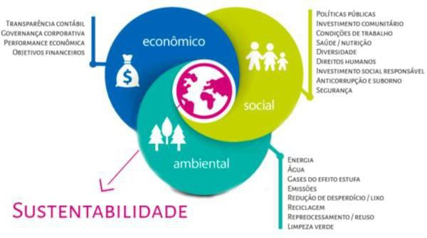

Resposta: Esclarecimento: A participação e a sustentabilidade são adotadas como premissas basilares do Plano Diretor. As propostas encontram-se refletidas nestes dois fundamentos. O conteúdo deverá ser discutido durante a Etapa 3. Importante que os pontos ausentes sejam indicados durante o processo. Importante também diferenciar o escopo do Plano Fortaleza 2040 do Plano Diretor Municipal.

Pág. 10 – Citar grupo de idosos e crianças como vulneráveis e com necessidades específicas. Muitos municípios atualmente trabalham políticas para a primeira infância como prioridade e como prevenção para problemas futuros da população.

Resposta: Apontamento relativo ao conteúdo. Pode ser trazido durante o processo de construção participativo. Será avaliado e incluído, se necessário, quando finalizadas as discussões da 3ª etapa.
Pág. 11 – Importante ressaltar a citação de que Fortaleza tornou-se a capital no Nordeste com maior PIB desde 2018. Essa conquista e esse ambiente favorável veio na gestão do PDP de 2009. O que tem acontecido que é interessante? E o que não aconteceu de forma sustentável? Precisa ter os 02 olhares. Nossa preocupação é com o desafio de manter o que se tornou favorável, as oportunidades que foram geradas na cidade. Até porque investir no setor produtivo e empreender na cidade demora. Tem documentação, licenciamentos, trâmite nos órgãos competentes... o próximo Plano Diretor precisa trabalhar os desafios e problemas que foram identificados, mas manter ou melhorar o que já estava sendo bom.
Inclusive cita que “é crucial identificar oportunidades e zonear áreas para atividades econômicas”, mas não encontramos esses mapas. O Apêndice 2 trata de vetores de desenvolvimento, polos e zonas industriais, espacialização dos empregos, do acesso ao transporte, rendimento médio, mas não a espacialização de atividades econômicas.

Trouxemos até gráfico sobre a distribuição dos empregos até 2022 e seria interessante, ver essas atividades distribuídas na cidade, identificando vocações dos bairros, ou áreas em desenvolvimento. Cadê a espacialização dos dados de consultas de adequabilidades? Dos alvarás de funcionamento?

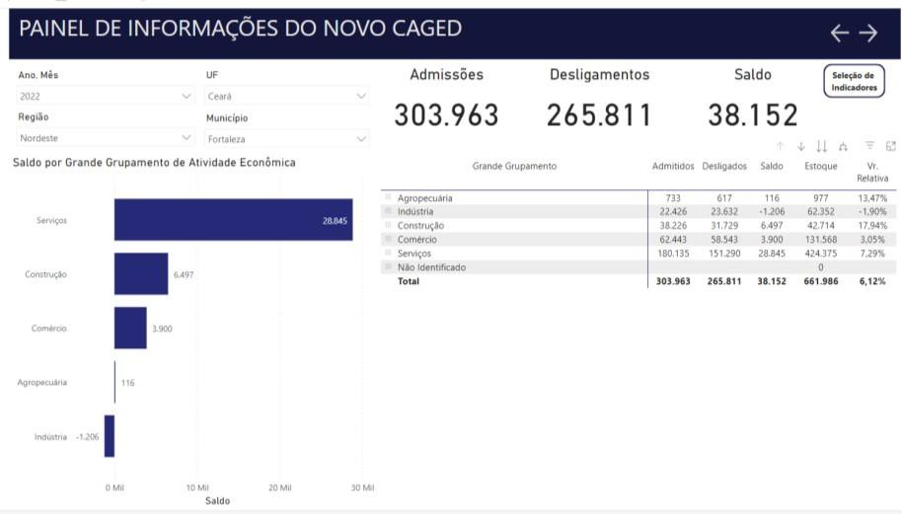

No Volume 7 Eixo 5 do 2040 (um estudo da própria prefeitura), sobre a dinamização econômica e inclusão produtiva. Lá fala bem da capacidade de fortalecer atividades já consolidadas, de grande potencial como turismo, construção civil, confecções, alimentos e bebidas, e também ampliar a inclusão produtiva.

Cadê as ZEDUS? Cadê as Outorgas? Cadê as Operações Urbanas Consolidadas? Que aprendizados ou legados trouxeram? Qual serão os desafios ou oportunidades em relação a esses instrumentos? Foi feito um investimento público, inclusive contratação da própria Quanta para mapeamento de novas OUCs. Esses produtos ficaram estacionados na Câmara Municipal? Não se aproveitam os estudos?

Resposta: Sugestão já contemplada: No Produto 4: Leitura da Cidade – Diagnóstico Propositivo.
Sugestões relativas ao conteúdo. Podem ser trazidas durante o processo de construção participativo. Será avaliado e incluído, se necessário, quando
finalizadas as discussões da 3ª etapa.
Pág. 13 – Ponto importantíssimo essa questão de compatibilizar o ordenamento territorial com os regramentos federais e estaduais e garantir essa segurança jurídica.

Um desafio que também achamos importante é o da transparência em relação a projetos estratégicos sobre as questões ambientais, muitas vezes convergentes com a atuação privada: sobre arborização, manutenção de áreas verdes, adoção de espaços públicos, microparques... e a instrumentos ou programas que possibilitem a coparticipação dos empreendedores na execução de algumas ações.

Resposta: Sugestões relativas ao conteúdo. Podem ser trazidas durante o processo de construção participativo. Será avaliado e incluído, se necessário, quando finalizadas as discussões da 3ª etapa.

Pág. 20 – Fala de Reconhecer a cidade existente. Reconhecer o existente não é só através da lente dos problemas e mapear as necessidades, é reconhecer também as oportunidades geradas e as forças que a cidade já tem.

Sentimos falta de reconhecer as forças da economia, do PIB, as oportunidades que foram geradas com instrumentos e parâmetros urbanísticos existentes. Não seria razoável retroceder potencial construtivo por exemplo. Um desafio é manter condições favoráveis de desenvolvimento.

Sentimos falta de reconhecer a indústria geral, a indústria naval (INACE), grandes equipamentos, hotelaria, polos gastronômicos, Centralidades de saúde como o Porangabussu; e os demais campi universitários; Distrito de economia tecnológica ao longo da Praia do Futuro (Angola cables);

Não se fala de grandes equipamentos da cidade que são bloqueadores e ao mesmo tempo quais os desafios e oportunidades: Aeroporto no meio da cidade? Pici? Quartel? Base aérea? Centro Administrativo Cambeba? Centro de Eventos? Porto Mucuripe / Terminal de Passageiros? Shoppings?

Resposta: Sugestão já contemplada: No Produto 4: Leitura da Cidade – Diagnóstico Propositivo.
Sugestões relativas ao conteúdo. Podem ser trazidas durante o processo de construção participativo. Será avaliado e incluído, se necessário, quando
finalizadas as discussões da 3ª etapa.

Pág. 22 – O que seriam esses edifícios subutilizados na Reg. 07? Cores das manchas com tons muito parecidos.
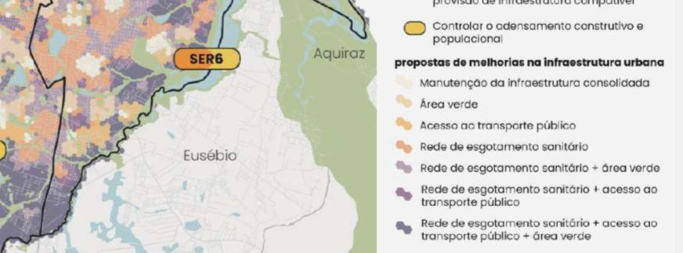

Resposta: Sugestão acolhida: mapa ajustado.

Pág. 27 - Não ficou clara a distinção entre as manchas x legenda.

Qual diferença entre Áreas prioritárias? Alta prioridade? Áreas adequadas? Quais critérios?
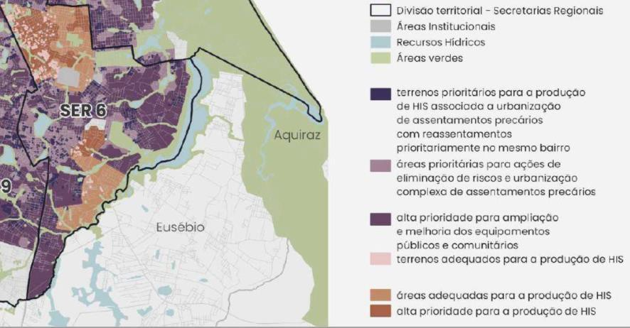

Resposta: Sugestão acolhida: mapa ajustado – critérios explicados.

Pág. 35 – Messejana e Parangaba como centralidades secundárias? São bairros históricos e tradicionais, com vocações centenárias e fortíssimas. Varjota ainda está em formação, é bem mais secundária, comparado a Parangaba e Messejana (Eram distritos).Reconhecer a importância do instrumento ZEDUS como potencializador, a exemplo da centralidade na Varjota.

Resposta: Sugestões relativas ao conteúdo. Podem ser trazidas durante o processo de construção participativo. Será avaliado e incluído, se necessário, quando finalizadas as discussões da 3ª etapa.

Pág. 57 – O que é o nível de atratividade dos bairros?

Resposta: Sugestão já contemplada: No Produto 4: Leitura da Cidade – Diagnóstico Propositivo. Todos os mapas de diagnóstico são detalhados. São trazidos no apêndice para efeito de consulta.

Pág. 69 e 70 – App nas dunas do Cocó? STJ já reconheceu que não é duna fixa.

Resposta: Esclarecimento: As informações aqui apresentadas têm o objetivo de ilustrar o sistema ambiental primitivo, desempenhando um papel crucial no diagnóstico e no entendimento da origem das frações remanescentes.

Pág 70 – Mapa 27

Contribuição de Melhorias é viável aplicar em Fortaleza? Penaliza quem não tem condição de arcar.

Resposta: Sugestões relativas ao conteúdo. Podem ser trazidas durante o processo de construção participativo. Será avaliado e incluído, se necessário, quando finalizadas as discussões da 3ª etapa.

Pág. 76 – Mapa 33

Interseção dos lotes em áreas de APP? Não entendemos.

Resposta: Esclarecimentos:
O Mapa 33 é um registro que apresenta as Áreas de Preservação Permanente (APPs) que foram gradualmente ocupadas ao longo dos anos. É fundamental realizar um levantamento minucioso e diagnósticos detalhados dessas áreas para determinar se elas devem passar por processos de recuperação ou se já perderam suas características originais.
Antes das expansões urbanas, algumas regiões eram consideradas APPs e desempenhavam importantes funções ambientais, especialmente trechos de rios e riachos urbanos. Com o passar do tempo, muitas dessas áreas foram transformadas a ponto de perderem completamente suas funções ambientais originais. Por exemplo, a Avenida Aguanambi, cujos riachos foram canalizados e alterados ao longo dos anos, não possui mais características ambientais que justifiquem sua classificação como APP de recursos hídricos. Atualmente, ela está integrada ao sistema de drenagem urbana da cidade, cumprindo o papel de escoamento das águas pluviais.
O levantamento dessas áreas também possibilita a identificação de APPs que ainda mantêm funções ambientais relevantes e, portanto, precisam ser recuperadas. Um exemplo positivo é o caso do Rio Maranguapinho, cujas margens passaram por processos de recuperação, visando restaurar suas funções ecológicas.
Essa análise criteriosa das APPs é crucial para a proteção e preservação do meio ambiente urbano, permitindo ações de recuperação onde possível e evitando que áreas importantes sejam irremediavelmente descaracterizadas pela ocupação inadequada. Assim, é possível alcançar um equilíbrio entre o desenvolvimento urbano e a conservação dos recursos naturais para as gerações presentes e futuras.

A Sra. Manuela Nogueira, membro representante da COPIFOR, solicitou que a Sra. Luana Marques enviasse seus apontamentos, após a reunião, para que seja realizada a análise técnica de todos os tópicos.

A Sra. Vitória Virna, ouvinte e representante do Quintau Coletivo e da Mandata Nossa Cara, disse que ainda vai sistematizar suas contribuições sobre o Produto
6 Preliminar para enviar ao Colegiado, no entanto, destacou alguns pontos importantes, quais sejam: 1. Citar os conflitos territoriais que impossibilitam o acesso aos CUCAs; 2. Faltou falar sobre a descentralização dos equipamentos
culturais e o reconhecimento dos projetos da periferia; 3. A temática da ausência da frota de transporte aos finais de semana, que dificultam o acesso aos equipamentos culturais; 4. A necessidade de atualização do Plano Local de Habitação de Interesse Social (PLHIS); 5. Ausência de controle social do Fundo Municipal de Desenvolvimento Urbano (Fundurb) e da necessidade de regulamentação do Conselho Municipal de Desenvolvimento Urbano (CMDU); 6. Deixar as informações nos mapas mais claras; etc.

A Sra. Manuela Nogueira, membro representante da COPIFOR, falou em se compilar as observações sobre o Produto 6 Preliminar para ficar como base para as discussões presenciais da 3ª etapa do processo.

O Sr. Rogério da Costa, membro representante da ZEIS Bom Jardim, falou sobre a importância de não se perder o que já foi construído durante o processo de revisão do Plano Diretor. Além disso, indagou quando foi discutida essa nova linguagem do Plano Diretor, que tem como foco a sustentabilidade. Disse, ainda, achar mais fácil que a população entenda os conceitos do Plano Diretor da forma que era anteriormente, usando termos como desenvolvimento social, por exemplo. Por fim, falou que a dimensão que trata sobre “Oportunidades” não deve focar apenas no viés econômico.

O Sr. Roner, ouvinte e representante da Central Única de Favelas (CUFA), falou sobre o problema de acesso aos equipamentos culturais e citou o projeto CUCA na Comunidade, que leva os serviços para a população, na tentativa de dirimir essa limitação. Discorreu, ainda, sobre a ocupação no terreno do Departamento Nacional de Obras Contra as Secas (DNOCS), no Pici, o qual deveria ser doado para a comunidade.

O Sr. Luciano Ramos, membro representante do IPADE, questionou se os dados relevantes sobre adequabilidade, alvarás etc., contantes na SEUMA foram utilizados na elaboração dos Produtos, ao que a Sra. Manuela Nogueira, membro representante da COPIFOR, explicou que sim, vários dados da Prefeitura foram analisados, no entanto, alguns não podem ser disponibilizados por conterem
dados sensíveis, conforme orientações da Lei Geral de Proteção de Dados Pessoais (LGPD).

O Sr. Francisco Martins, membro representante da Associação Beneficente O Pequeno Nazareno, comentou sobre a questão de se realizar a eleição do Conselho Municipal de Desenvolvimento Urbano (CMDU) ao final da revisão do Plano Diretor. Sobre a ocupação do terreno do DNOCS, disse que este passa por um embate judicial e que, no Plano Integrado de Regularização Fundiária (PIRF) da ZEIS Pici, há uma proposta de uso desse terreno. Por fim, destacou a importância de se falar sobre as potências econômicas das comunidades, não as desvinculando dos aspectos sociais.

A Sra. Joelma da Silva, ouvinte e representante do Movimento Negro Unificado (MNU), explanou acerca da falta de fiscalização dos investimentos enviados pelo Governo Federal ao Município, no que se refere ao Plano Diretor. Falou também sobre queimadas que estão ocorrendo na Sapiranga. Para finalizar, questionou a não participação da população no Seminário de Segurança Pública.

A Sra. Manuela Nogueira, membro representante da COPIFOR, disse que a Sra. Joelma enviasse seu contato para que sejam encaminhadas suas demandas, na Prefeitura.

O Sr. Rennys Frota, ouvinte e Secretário da Secretaria Regional 2, colocou-se à disposição para conversar com a Sra. Joelma, para entender suas reivindicações.

A Sra. Monaliza Sena, ouvinte e representante da Ocupação do DNOCS, falou sobre as dificuldades enfrentadas no bairro do Pici, entre elas o acesso aos Centros de Atenção Psicossocial (CAPS) infantil e a escolas.

O Sr. Renato Lima indagou se, após as considerações feitas na reunião sobre o Produto 6 Preliminar, este Produto poderia ser aprovado, o que foi deferido. Portanto, o Produto 6 Preliminar foi aprovado por todos os membros do Colegiado.
Por fim, o Presidente do Núcleo Gestor relembrou as datas dos Seminários Temáticos, que acontecerão nos dias 1, 2 e 3 de agosto, a partir de 17h30, no Auditório do Paço Municipal e informou que a próxima reunião do Núcleo Gestor será no dia 07/08/2023, virtualmente, às 9h.

Não havendo mais nada para o momento, o Sr. Renato César Pereira Lima, Presidente, finalizou agradecendo a presença de todos os membros e participantes e encerrou a reunião às 10h29. Eu, Renato César Pereira Lima, Presidente do Núcleo Gestor de Revisão do Plano Diretor Participativo de Fortaleza, lavrei a presente ata.

Fortaleza-CE, 28 de julho de 2023.

Renato César Pereira Lima
Presidente

